cosmin serban alexandru
11i

ECOUL

Introducere

Ecoul este folosit de unele animale pentru perceperea sunetului. Emitand sunete si ascultand ecoul acestora, animalele sunt capabile de a gasi prada, a ocoli obstacole, si de a naviga fara a folosi vederea. Ecoul este folosit noaptea sau in spatii care sunt intunecoase, cum ar fi pesteri, medii subterane, sau in adancurile marii. Patru grupe de animale folosesc ecoul: cetacene (balene si delfini), lilieci, pasari si de o specie de mamifere mici, asociate cu cartita.

Cum functioneaza ecoul

Sunetele sunt vibratii care calatoresc prin aer, apa, sau obiecte solide. Numarul de sunete pe secunda este cunoscut sub numele de frecventa, si este masurat in hertzi. Sunete cu frecvente inalte sunt percepute ca fiind tonalitati inalte. Tonalitati mai inalte decat limita auzului uman, de obicei peste 20.000 hertzi, sunt denumite ultrasunete. Cand un sunet se loveste de un obiect, sunetul se reflecta. Sunetul reflectat se numeste ecou.
Prin interpretarea corecta a ecourilor, animalele pot sa determine distanta pana la un anumit obiect, dimensiunea, si fie daca acesta se indeparteaza sau se apropie. Intervalul de timp in care un sunet este emis si intoarcerea lui sub forma unui ecou indica distanta pana la acel obiect – ecoului ii trebuie mai mult timp pentru a se intoarce atunci cand obiectele se afla la distante mai mari. Intensitate ecoului este determinata de dimensiunile obiectului, de distanta, si de textura acestuia. Ecourile unui obiect apropiat sunt compresate, reintorcandu-se cu o frecventa mai mare decat la aceea la care au fost emise (vezi efectul Doppler). Pentru un obiect care se indeparteaza, efectul este invers. Studiile efectuate demonstreaza ca balenele pot face diferenta intre anumite tipuri de peste, iar liliecii pot evita firele foarte subtiri de tensiune in timp ce zboara cu viteza mare.
Delfinii si anumite specii de balene emit suntete cu o frecventa mai mare, de la nivelele scazute folosite in vorbirea umana (ca. 250 hertzi) la ultrasunte (ca. 220.000) care sunt cu mult peste limita auzului uman.
Emiteri scurte si puternice de sunete au cel mai bun rezultat. Sunetele sunt pulsate, lasand cate o mica pauza intre ele, moment in care animalele asculta eventualele ecouri. Atunci cand pradatorii se apropie de prada, sunetele emise cresc de la 1 la 5 impulsuri pe secunda pana la maximum 200 la lilieci si 500 la balena ucigasa. Pentru a nu surzi in timp ce sunetul este produs, pradatorul foloseste muschi pentru a imoboliza oasele mici ce transmit sunetul in interiorul urechii.

Animale care folosesc ecoul

Majoritatea liliecilor isi folosesc laringele pentru a produce ultrasunete cuprinse intre 20.000 si 120.000 de hertzi. Exceptie face liliacul rousette, singurul tip ‚old world fruit bat’ care foloseste ecoul. Acesti lilieci emit sunete, care pot fi percepute de om, cu ajutorul limbii. Aceste sunete se lovesc de peretii pesterilor si ii ajuta astfel sa navigheze. Unii lilieci folosesc structuri avansate ale nasului pentru a amplifica si a focaliza sunetele. Viteza de capturare a liliecilor este uimitoare: in mod normal, in mai putin de o secunda prada este detectata si capturata.
Moliile folosesc o serie de strategii pentru a se apara de lilieci. Unele au aripile acoperite intr-un fel de solzi care retin ecoul. Moliile tigru emit aceleasi sunete cu limba asemenea liliecilor pentru a se confunda cu ei. Multe molii au receptori de sunet care le alerteaza de apropierea unui liliac si atunci ele incearca sa scape.
Sunetele cu ecou ale balenelor cu dinti, produse in canalele nazale, sunt directionate printr-un corp (melon) din parte frontala a capului. Ecourile sunt receptionate prin falca de jos si trec prin sinusurile urechii interioare. In momentul in care se apropie de prada, balenele ucigase pot emite sunete suficient de puternice pentru a ameti prada.

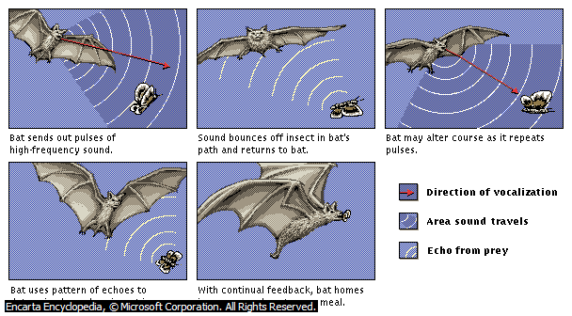

Utilizarea ecoului de catre oameni

Psihologul italian al secolului 18 Spallanzani Lazzaro a fost primul care a observat ca liliecii cu ochii acoperiti puteau sa ocoleasca obstacolele cand zburau, in timp ce acei cu urechile astupate nu puteau. Nu a putut da nici o explicatie. In anul 1938 amul de stiinta american Donald Griffin, folosind microfoane sensibile la ultrasunete, a descoperit ca liliecii folosesc ultrasunete pentru ecou.
Oamenii folosesc principiul ecoului la sonar, tehnologie ce monitorizeaza ecourile de sub apa. Fiind initial gandite pentru detectarea icebergurilor, sonarul a fost adaptat pentru detectarea submarinelor in primul razboi mondial (1914-1918). De atunci, a fost folosit pentru detectarea de sunete la adancime si pesti si la cartografierea oceanelor.
Odata cu aparitia computerelor, scanarea cu ultrasunete a devenit posibila. In aceasta tehnologie medicala, ultrasunetele sun trimise in corp, iar valurile care reflecta organele interne sunt transformate in imegini detaliate de catre un computer.

